Муниципальное дошкольное образовательное учреждение
«Детский сад №71 »

«Широкая Масленица»
(фольклорный праздник для старших дошкольников)

Подготовила:
воспитатель
первой квалификационной
категории
Ямщикова Е.В.

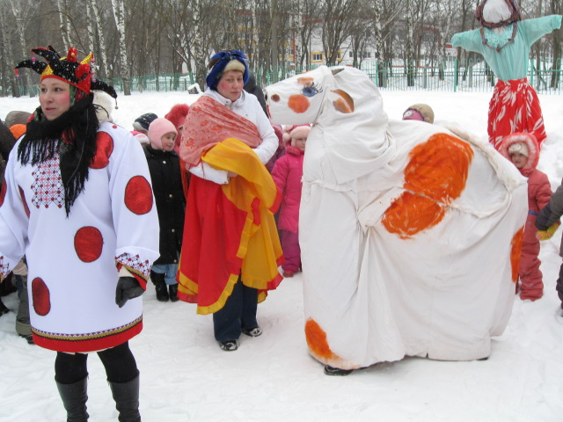

Саранск-2015г.

Действующие лица.

Взрослые:
****Зимушка-зима
****Бурь Яга
****Дячка Най-Най
****Весна-красна
****Масленица.

Ход праздника.
Праздник проходит на улице.

Выходит Зимушка-зима со словами:
Снег пушистый стелется,
Улица бела.
Я — Зимушка-зима,
В гости к вам пришла!
Хорошо ли вам было зимой?

Дети :
Хорошо!

****Дети исполняют песню
“Что вам нравится зимой”
Муз.Е. Тиличеевой.

Ребенок
:Хватит реки льдом ковать!
Лес морозить, птиц пугать!
Уймитесь, ветры полуночные,
С морозами, метелями и вьюгами!

****Русская народная песня
“Ах ты, зимушка-зима!”

Зимушка-зима:
Вижу, вижу, пришла пора прощаться! Пора весне дорогу уступить! Да где- же она?

(Прибегает Бурь Яга.)
Бурь Яга:
Привет, друзья! Знаете кто я?
Дети:
Баба Яга!
Бурь Яга:
А вот и не угадали! Я Бурь Яга. Я пришла к вам из мордовской сказки.

******Песня Бурь Яги.

Зимушка-зима:
Бурь Яга, а не знаешь, почему Весна опаздывает?
Бурь Яга:
А я её спрятала. Ни за что не найдете! А куда я Весну спрятала, не скажу. Я вредная.
Зима:
Ребята, придется нам идти к Дячке Най-Най. Он родственник Бурь Яги и должен знать, куда она спрятала Весну.
Бурь Яга:
Пойдемте, пойдемте, но он вам ничего не скажет. Он тоже вредный.

(Все переходят на другую площадку, где заранее сделан дом для Дячки Най-Най. Он в тулупе, шапке-ушанке, унылый весь такой.)

Бурь Яга:
Что это ты грустишь?

Дячка Най-Най:
Замерз совсем! Жду, не дождусь, когда Весна появится!
Бурь Яга:
Далась тебе Весна! Я ж ее спрятала, а куда, не скажу.
Зима:
Дячка Най-Най, помоги нам Весну вернуть.
Дячка Най-Най:
Вот еще! Не буду я вам помогать.
Дети:
Пожалуйста, помоги нам!

Дячка Най-Най:
Ну, хорошо. Мы с Бурь Ягой вернем вам Весну, но с одним условием.
Зима:
С каким условием?
Бурь Яга:
Вы должны нас развлечь.
Зима:
Ребята, давайте споем песню.

*****Песня «Зимняя песенка»,
Муз. М. Красева
Бурь Яга:
Веселая песня, но не на нашем языке. Спойте-ка нам на мордовском языке.

*****Дети исполняют Мордовскую народную песню
«Вай Ванине, Ванене»

Бурь Яга и Дячка Най-Най вместе:
Ой, как хорошо! Какая замечательная песня! Но мы хотели бы поиграть с вами.
Зима:
А как называется ваша игра?
Бурь Яга и Дячка Най-Най вместе:
А игра называется «В базар»

******Мордовская народная игра « В базар»
Дячка Най-Най:
Ой и развлекли вы нас. Ой, как весело мы время провели!
Зима:
А Весну вы нам вернете?
Бурь Яга:
Чтоб Весна пришла, надо её позвать.
(Дети произносят закличку на мордовском языке.)
Сак, сак тундо!
Сак, сак мазыйне!
Сак,сак чи!
Сак,сак валдыне!
Сак,сак пиземе!
Сак,сак лембине!
(Звучит запись звуков весеннего леса. Выходит Весна.)
Бурь Яга:
Простите нас люди добрые. Мы больше так не будем. Отпустите нас домой, в лес.
Весна-красна:
Здравствуйте, друзья мои верные! Долго я к вам добиралась, Бурь Яга меня похитила! Что нам делать с ней? Простить? Будь по-вашему!
Зимушка-зима
(кланяется).)
Нашли мы тебя, сестричка! (Детям). Останется с вами Весна надолго. Теплом, солнцем будет вас радовать! И про меня не забывайте, добром вспоминайте, зовите в гости, когда время придет!
Дети кружатся в хороводе под музыку Н. Римского-Корсакова “Проводы зимы”
.В конце хоровода Зимушка-зима уходит.
Весна-красна:
А какие весенние месяцы вы знаете?
Дети.
*****Март, апрель, май.
Весна-красна:
А о приметах весенних можете рассказать?
(Детям заранее дают задание.)
Дети.
*****В марте облака плывут быстро и высоко — к хорошей погоде.
*****Частые туманы в марте предвещают дождливое лето.
*****Апрель с водою — май с травою.
*****Мокрый апрель — хорошая пашня.
*****Май холодный — год хлебородный.
*****Коли в мае дождь, будет и рожь.

*****Звучит песня “Выйди, солнышко!”,
Муз. Р. Паулса.

Весна-красна:
Давайте поиграем:

****Игра “Попади в снеговика”.
(Дети берут “снежки” (мячики) и пытаются попасть в снеговика, нарисованного на большом листе бумаги. Победит тот ребенок, который попадет в снеговика большее количество раз. )

(Бурь Яга И Дячка Най-Най принюхиваются, поглядывают в сторону столов.)

Весна-красна:
Что это наши гости так беспокоятся? Вам что, скучно?
Бурь Яга:
Запах откуда-то такой забытый!
Дячка Най-Най
Любимый, вкусный!
Весна-красна:
Я ведь не одна пришла, со мной дорогая гостья — Масленица! Зовите ее!

(Входит с маленькими детьми Масленица.)

Дети (поют):
Едет Масленица дорогая!
Наша гостьюшка годовая!
На саночках расписных,
На кониках вороных.
Живет Масленица 7 деньков,
Оставайся с нами 7 годков!
Масленица (кланяется).
Спасибо, дорогие, что приветили! Масленица бывает в конце февраля — начале марта. Она возвещает об окончании зимы и начале весны. Масленица — великий праздник на Руси. Народ его отмечает шутками, играми, плясками, кулачными боями и сытными застольями, обязательно с блинами. А что вы знаете о Масленице?
Дети:
На масленицу наши мамы и бабушки пекут вкусные блины всю неделю. Заканчивается масленица в воскресенье – его называют прощеным воскресеньем. В этот день прощают все обиды, забывают ссоры, признают свои ошибки, мирятся. Воскресенье — проводы Масленицы.
Наша Масленица годовая,
Она гостьюшка дорогая!
Она пешая к нам не ходит,
Все наконях разъезжает.
Чтобы кони были вороные,
А слуги — молодые!
Масленица:
Спасибо, детушки!
Сад ваш не велик,
Да стоять не велит!
Давайте играть!
*****Игра “Горшок”.
( Дети-“горшки” сидят по кругу на корточках. Масленица. Продаю горшки, продаю горшки! Выбегает “покупатель”, обегает детей, останавливается у одного ребенка-“горшка”. Масленица (хвалит горшок).
Смотри, какой горшок красивый, блестящий, в нем и сметану можно держать, и молоко налить, и деньги прятать. Покупай!

(“Покупатель” и “горшок” обегают круг, при этом “покупатель” старается занять место “горшка”. В этом случае “горшок” становится “покупателем”. Игра повторяется, только теперь “продавцом” вместо Масленицы становится ребенок.)

Ребенок
(обращаясь к Масленице):
Тин-тин-тинка!
Подай блинка,
Оладышки, прибавышки!
Тетушка, не скупись!
Масленым кусочком поделись!

Масленица:
Пожалуйте к столу, гости дорогие! Я вас дожидалась. Сдобные лепешки нелезут в окошко! А горячие блины в рот захотели!

*****Звучит русская народная песня
“Блины”.
(Дети угощаются.)

Ребенок:
Масленица загорелая! Всему свету надоела!
Обманула, подвела, годика не дожила!
Ребенок:
А мы Масленицу провожаем,
Важно-тяжко по ней вздыхаем!
Ой, ты, Масленица! Воротись!
Через год покажись!
Масленица:
Я гуляла с вами,
Теперь сажусь в сани!
По лесам плясала,
Да больно устала!
Кончится веселье — садитесь за дело!

*****Дети (поют).
Ты прощай, прощай, прощай,
Наша Масленица!
Ты не в среду пришла и не в пятницу.
Ты пришла в воскресенье,
Всю неделю веселье!
Ты пришла с добром,
С сыром, маслом и яйцом!
Со блинами, с пирогами,
Да с оладьями!
Весна-красна:
Что ж, друзья! Пора и мне в лес! Порядок после Зимушки навести да разбудить лесных жителей, деревья, кусты! Приходите к нам, но не обижайте моих лесных жителей!
(Звучит весёлая музыка, праздник заканчивается, все детки и воспитатели угощаются блинами, танцуют, веселятся.)

